（浙江）朱国荣：用字母表示数和数量关系

开门见山揭示课题：用字母表示数和数量关系
师：询问之前是否接触过用字母表示数？表明在运算律中学过。
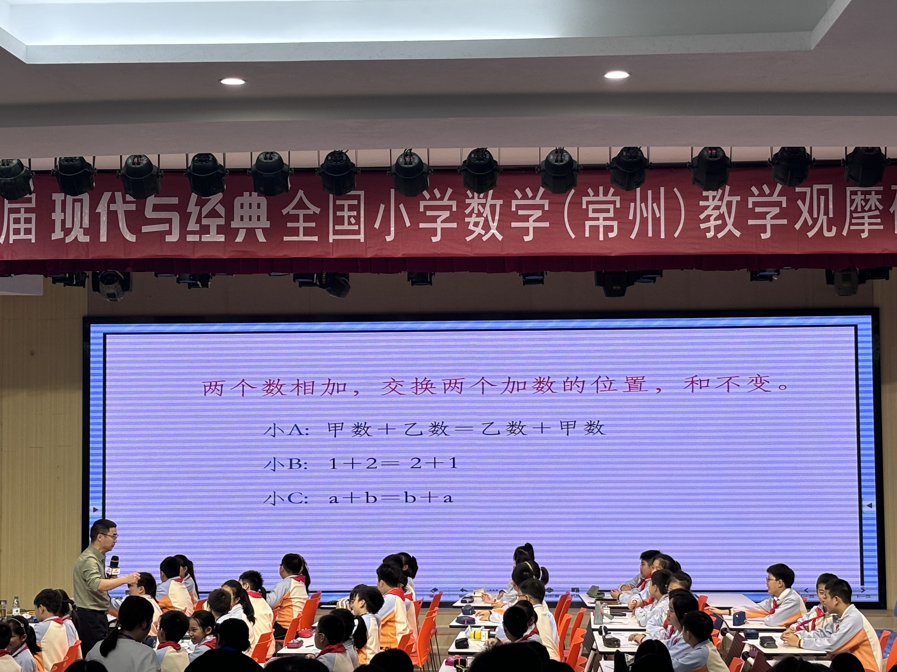
提问：小A、小B、小C哪位更加简洁
学生交流明确小C更加简洁。这是学过的加法交换律
追问：还有哪里有字母表示数？
结合律、乘法分配律
生：图形的面积公式。
出示学会平面图形的面积公式。
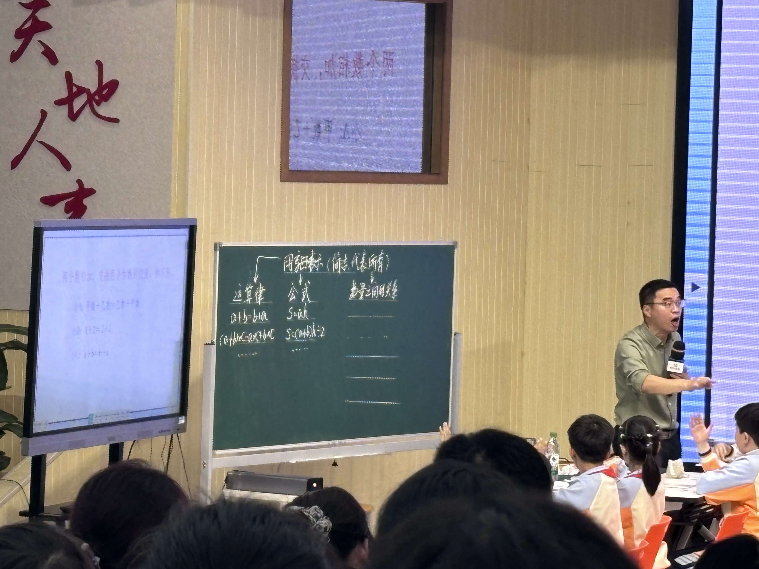
师：除了用字母表示运算律和公式，还可以用字母表示数量关系。
举例b🟰a➕3你可以用图中那幅图来表示？
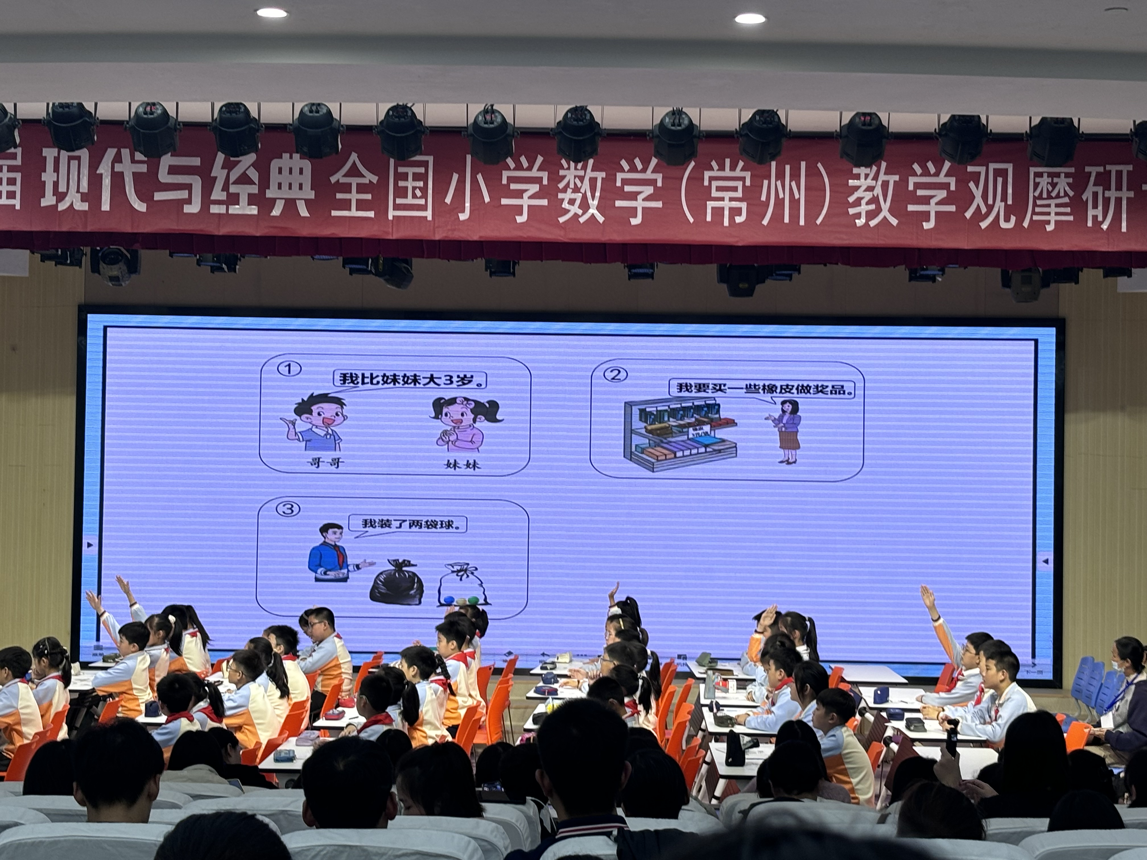
小组讨论：
生1:可以，图1妹妹岁数是a，➕3就是哥哥的岁数，所以a➕3等于哥哥的岁数。
追问：为什么妹妹岁数用a来表示？
生1：因为哥哥和妹妹岁数未知，未知的可以用字母来表示
生2:哥哥比妹妹大的岁数不会变
师：因为大的3岁是不变化量，哥哥和妹妹的岁数是变化的量，那么不变的两用数字表示，变化的量用字母表示。
师：图3可以用这样的数量关系来表示吗？
生:一共球数🟰黑袋球数➕透明袋的3
问：那些数量是变化的？请学生圈一圈
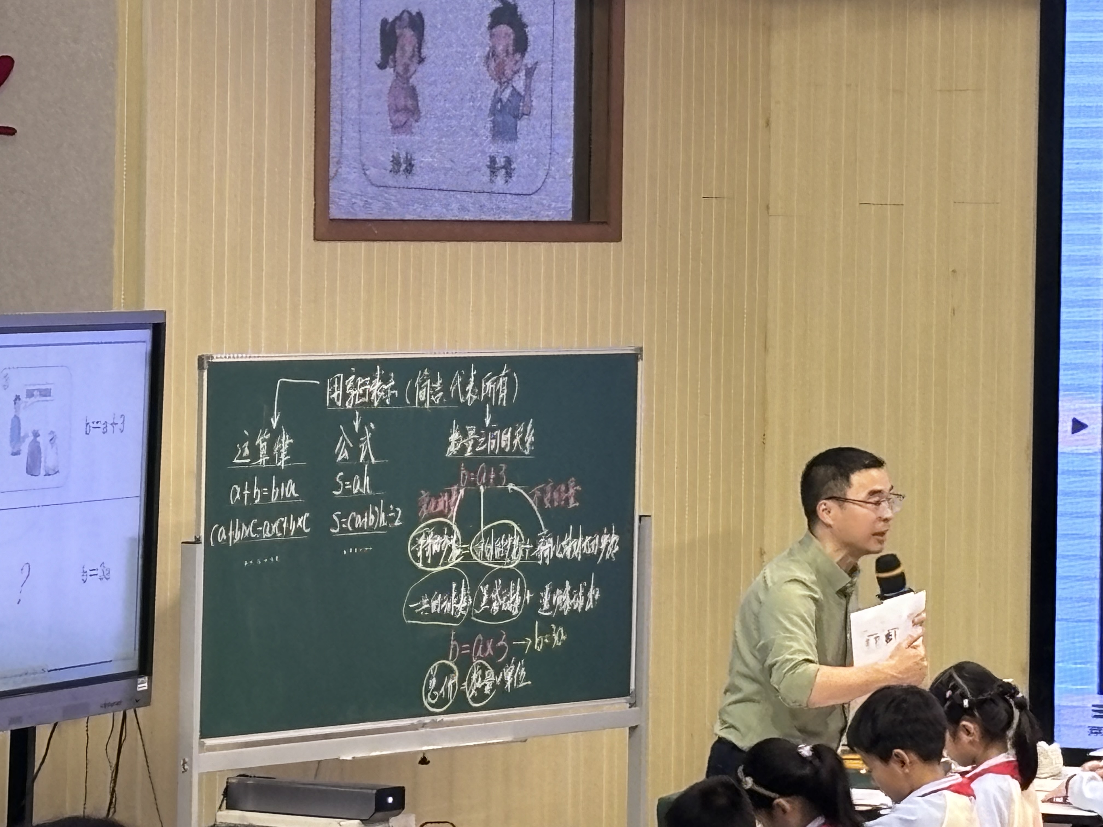
师：图2中没有字母表示的数量关系吗？
生：单价✖️数量🟰总价，所以图2是b🟰3a
问：图2只有这一种含义吗？它可能还包含其他含义吗？请你们在学习单上写一写它可能表示的含义。
呈现资源
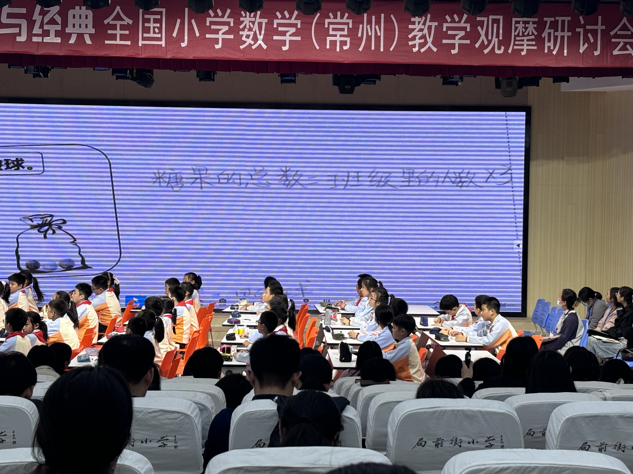
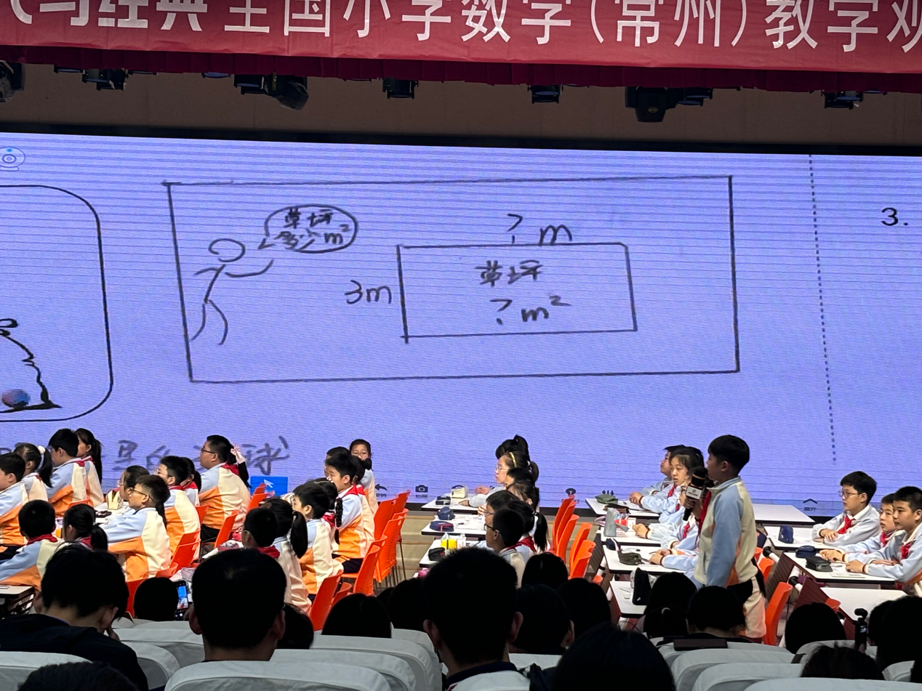
明确b=3a可以表示很多数量间的关系。
出示下图：那个可以用b🟰3a来表示？
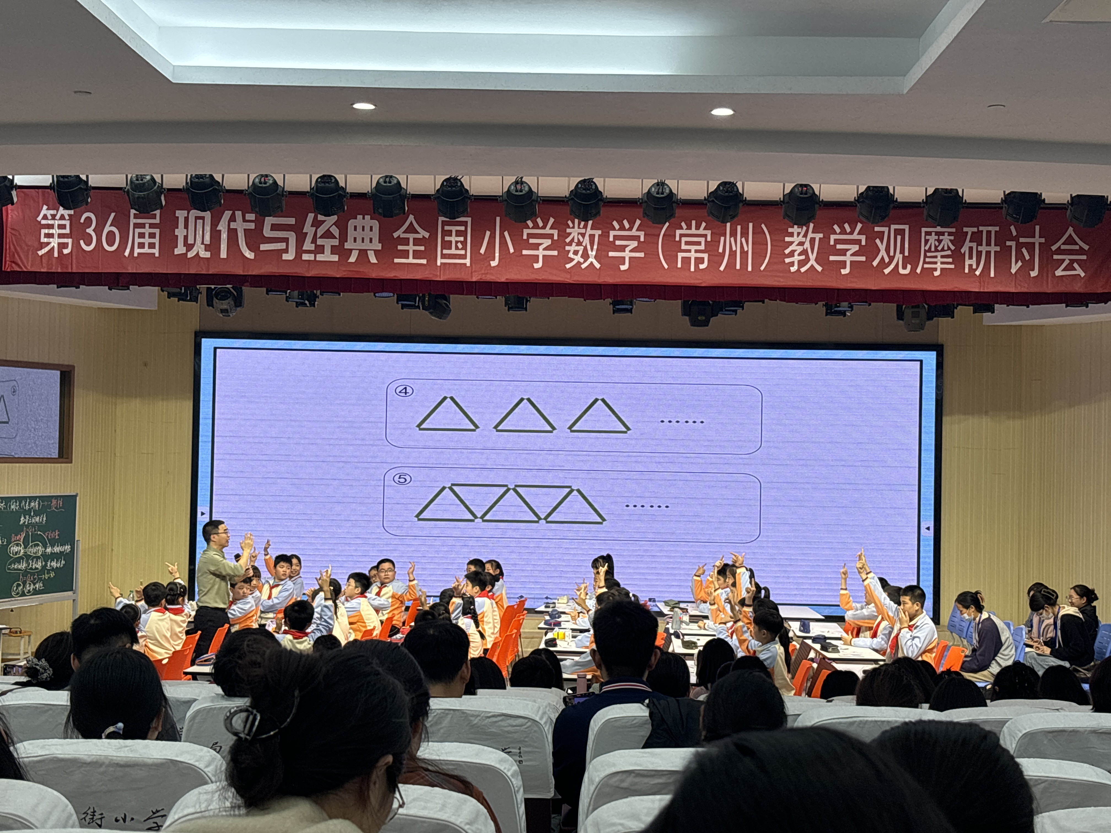
生1:图4可以，小棒总数🟰每个三角形的根数✖️三角形的个数
生2:图5每个三角形之间有和其他三角形共用的
追问：那图5可以怎样用字母表示它的总数？（同桌讨论）
生1:b🟰3➕2a
生2:b🟰a➕3c
生3:b🟰3➕2（a➖1）
生4:b🟰3a➕2
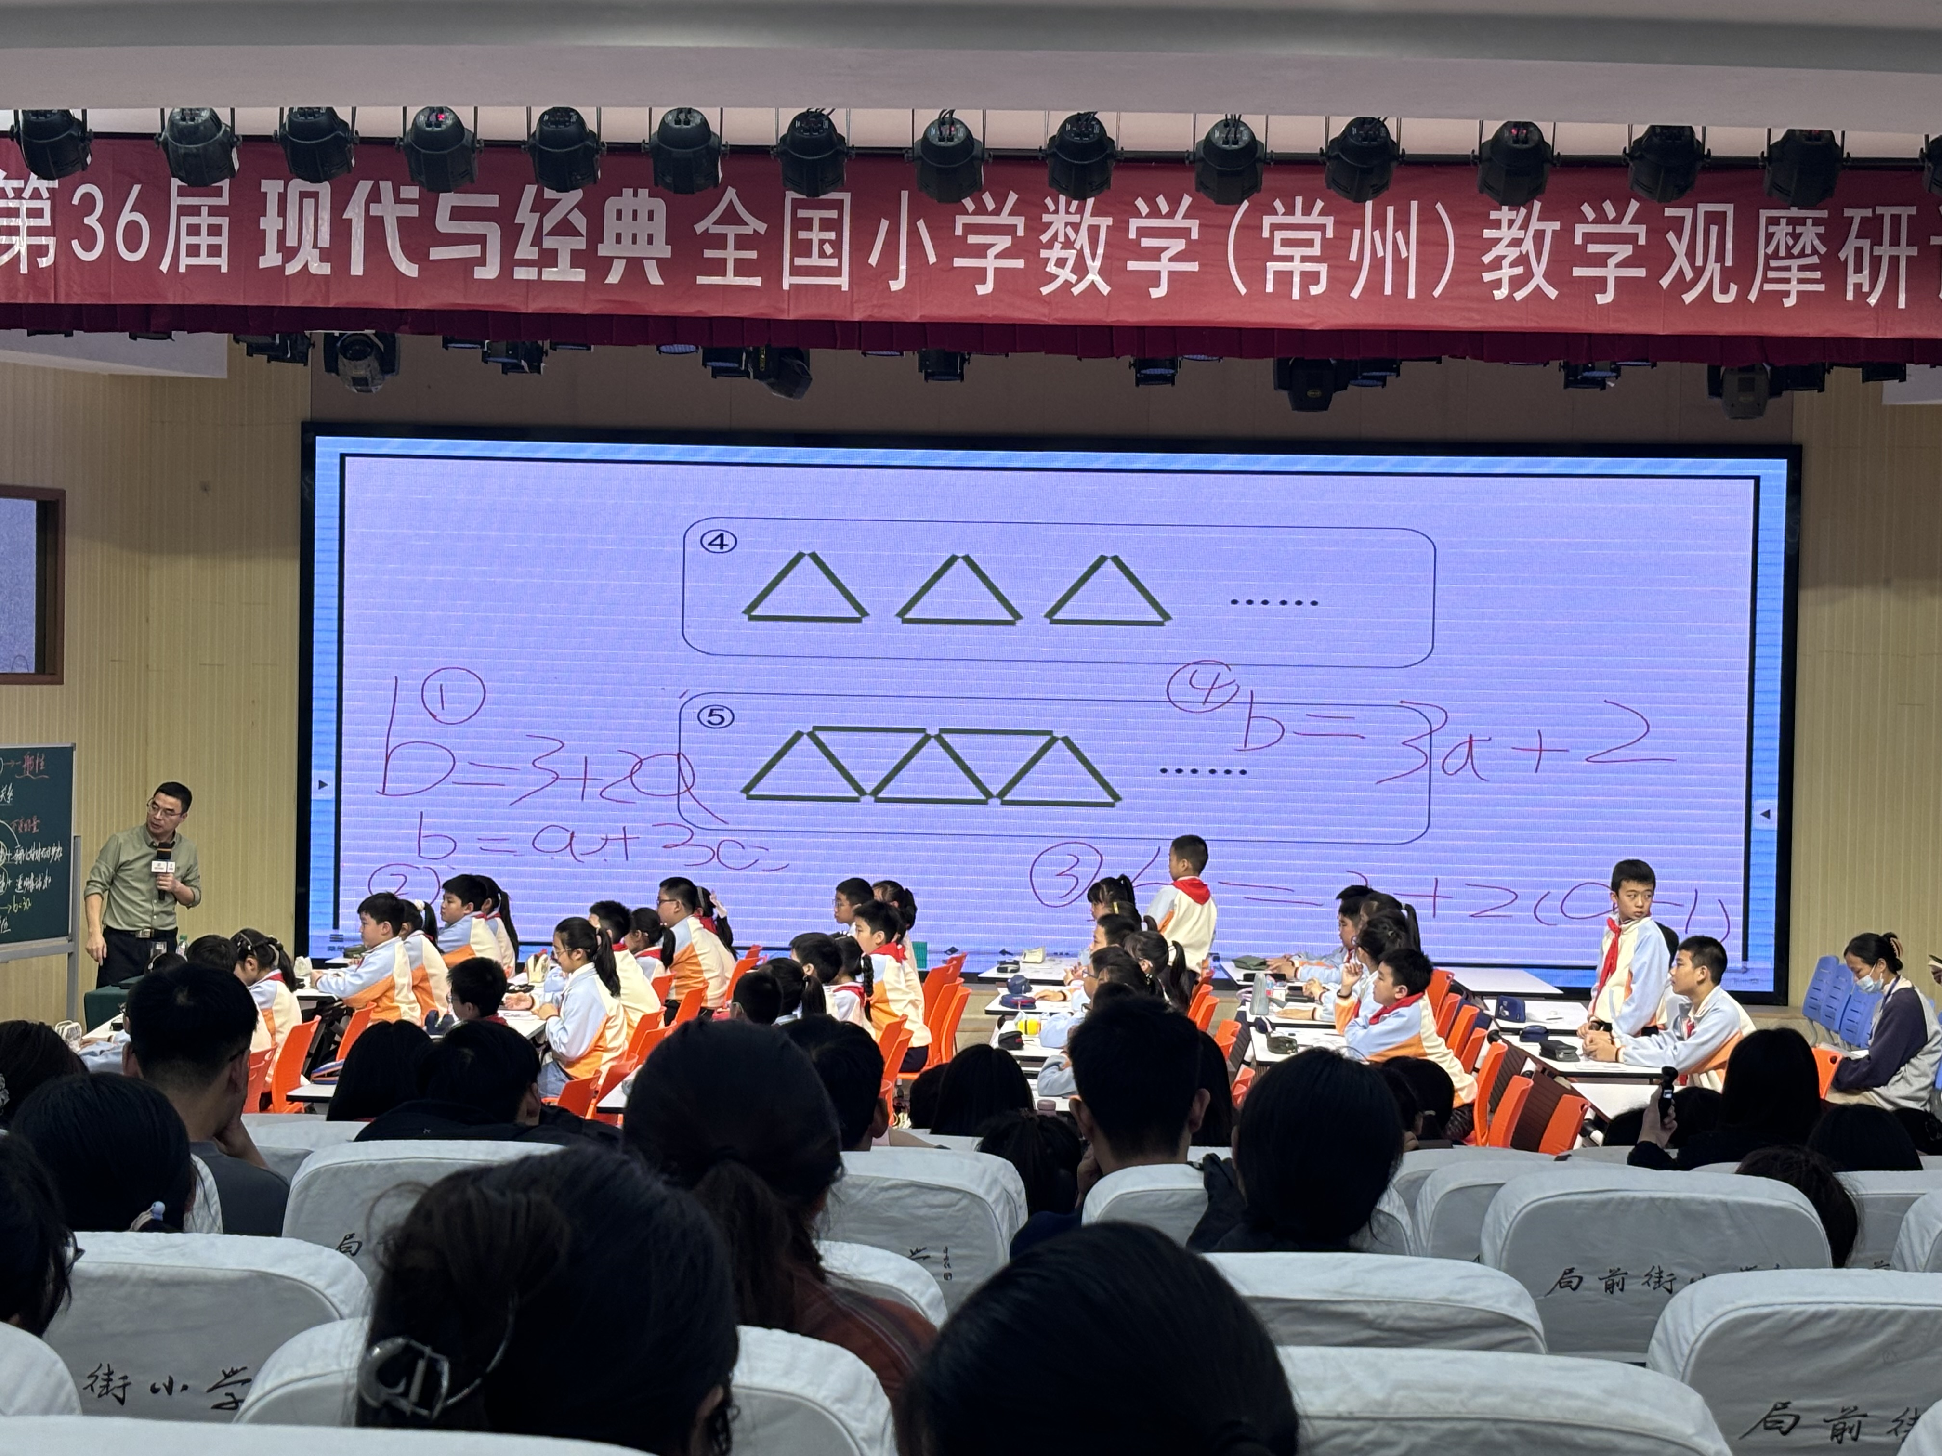
交流明确：b🟰2a➕1，对比3号的a➖1，减1表示减去一根公共边，a表示三角形个数。
板书设计：
